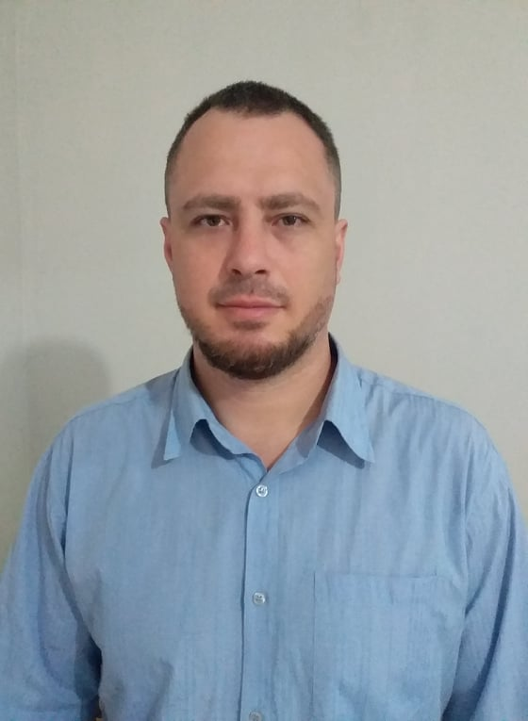
André Cararo Lowcke
Técnico Desenvolvimento de Sistemas

PERFIL PESSOAL

Profissional com muita experiência de mercado na área de automação industrial e iniciante na área de TI, com alguns projetos entregues, estudei 8 semestres em um dos 17º cursos de engenharia elétrica do 'mundo', gosto de estudar e sou competente.
EXPERIENCE

→ construindo um e-commerce completo usando python
→ entregando projetos de blog freelance usando python
→ backend e frontend
→ aplicativo usando linguagens de programação JAVA(atualmente)
INTERESES

Tenho interesse em ingressar definitivamente na área de Desenvolvimento de Sistemas, encarando novos desafios e aprimorando meus conhecimentos.

CONTATO

E-mail: andre_cararo@hotmail.com

Fone(whatsapp):47988843081

Github:
https://github.com/AndreCararoLowcke

CURSOS E GRADUAÇÃO

→ TÉCNICO DE DESENVOLVIMENTO DE SISTEMAS (atual)

→ ENGENHARIA ELÉTRICA UNIVERSIDADE FEDERAL
DE SANTA CATARINA (não comcluido)

→ TÉCNICO ELETRICISTA EM AUTOMAÇÃO INDUSTRIAL
COMPETÊNCIAS
→ Python
→ JAVA
→ MySQL
→ agile methodology Kanban
→ agile methodology Scrum
IDIOMAS

Português: Nativo
English: intermediate, currently studying to reach proficient/fluent

